NIVEL PREGRADO
MATRICULACIÓN DE INGRESANTES 2019
Procedimiento
Los alumnos ingresantes deben OBLIGATORIAMENTE MATRICULARSE del 06 al 13 de marzo de 2019, por Sistema Guaraní.
https://guarani.unc.edu.ar/preinscripcion/
- Allí registra el usuario (hacer click en "Registrate").

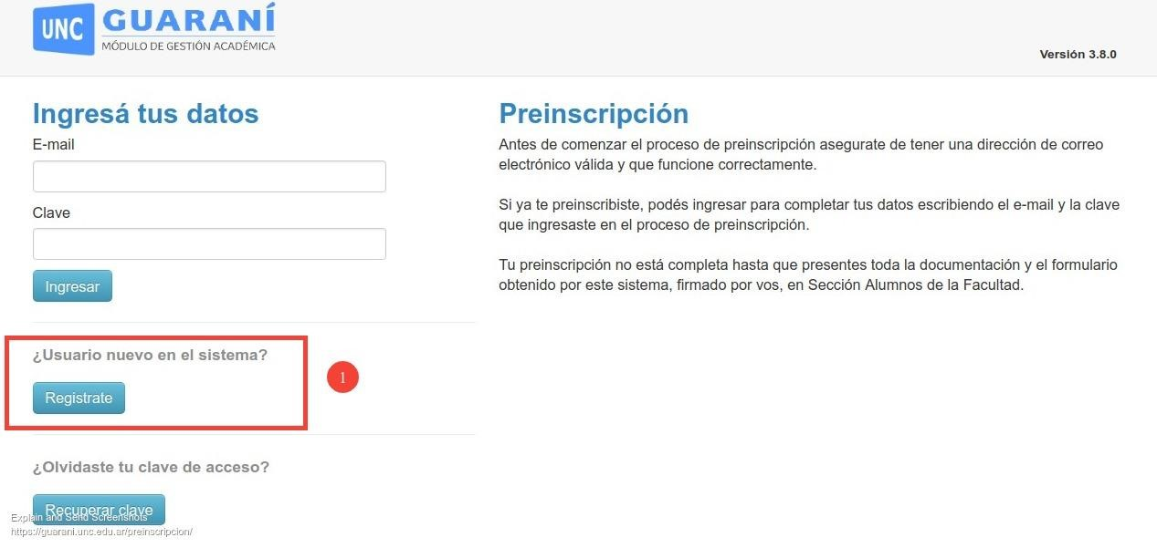

2- Cargar los datos para registrar el usuario. Es importante que cargues bien la dirección de correo electrónico, nombre y apellido como figura en el DNI y número de DNI. Te llegará un e-mail a la casilla que definas (podría llegar a “correo no deseado”) con un link para activar la cuenta.
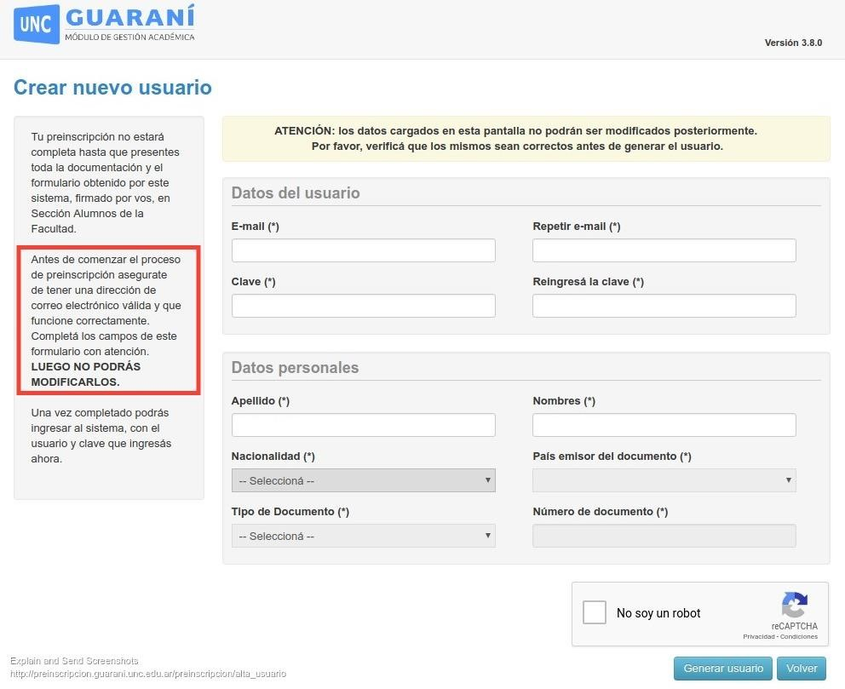
3- Cargar los datos de todos los formularios.

4- En documentación deben cargar foto. Una vez que hayas terminado de completar todo (si falta algo obligatorio, el sistema lo indicará en color rojo)

5- Una vez subida la foto carnet podrás imprimir la Ficha de Preinscripción, consta de dos hojas y las mismas se pueden imprimir o descargar a un archivo de tipo .pdf

6- Presentarse en despacho de alumnos del Pregrado para entregar la Ficha de Preinscripción junto con la documentación requerida para que la Inscripción se haga efectiva.

Importante:
Los alumnos que ya realizaron en años anteriores su inscripción en las carreras de pregrado de la E.S.C.C.M.B u otra carrera de la UNC y ya es usuario de Guaraní, NO deben completar la ficha de preinscripción. Deberán seguir los siguientes pasos:
- Ingresar a la página : https://autogestion.guarani.unc.edu.ar/
- Ingresar a guaraní, si olvidaste tu usuario o contraseña, deberás resetear tu clave para poder acceder a la Autogestión.

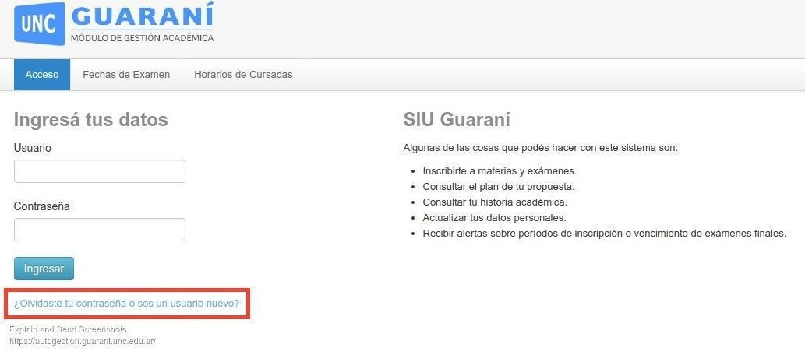

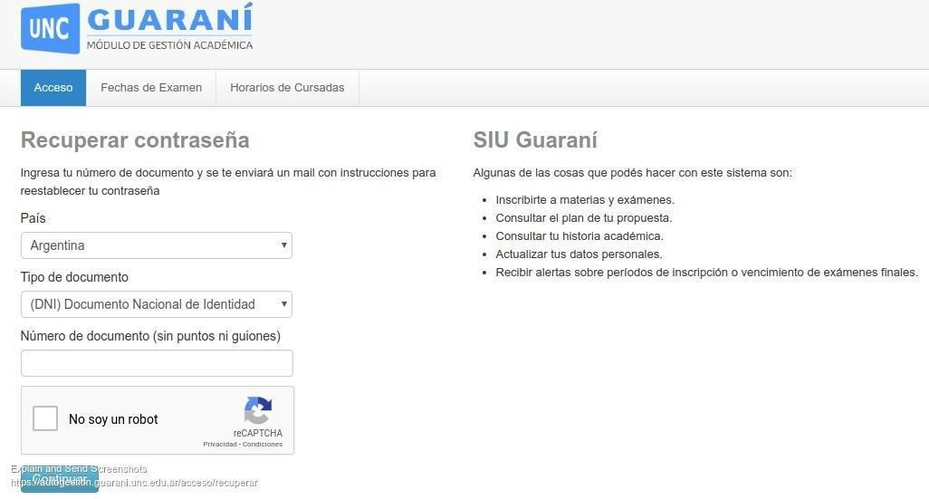

- Acceder a la casilla de correo y continuar los pasos que explican allí.

Si no llega el mail puede suceder:
- que esté llegando al correo no deseado
- si el correo que sale por pantalla no es reconocido, entonces deberá pedir el cambio por uno que realmente pueda acceder (Despacho de Alumnos)
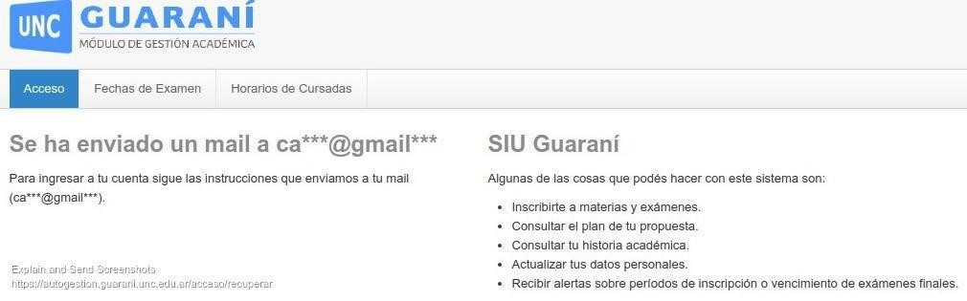

- Bienvenido a la Autogestión del Sistema Guaraní - Para poder hacer la Preinscripción a la Carrera:
- Datos del Alumno, Propuesta en la que está inscripto.
- Operación Trámites > Preinscripción a Propuestas.
- Preinscripción a Propuestas, deberás elegir desde el botón la nueva
propuesta.
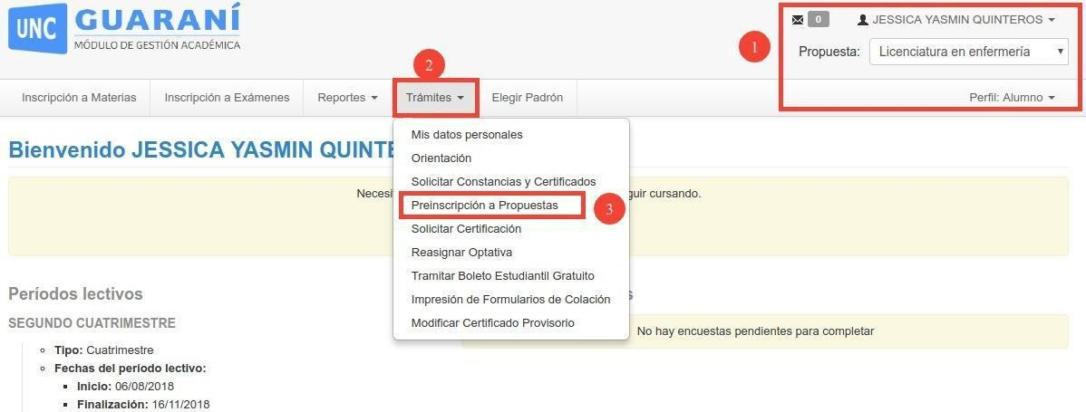

- Elegir propuesta y completar los datos necesarios. IMPORTANTE: una vez completos los datos requeridos, NO imprimirá una Ficha de Preinscripción, debe presentarse en el despacho de Alumnos con la documentación solicitada para hacer efectiva dicha Inscripción.
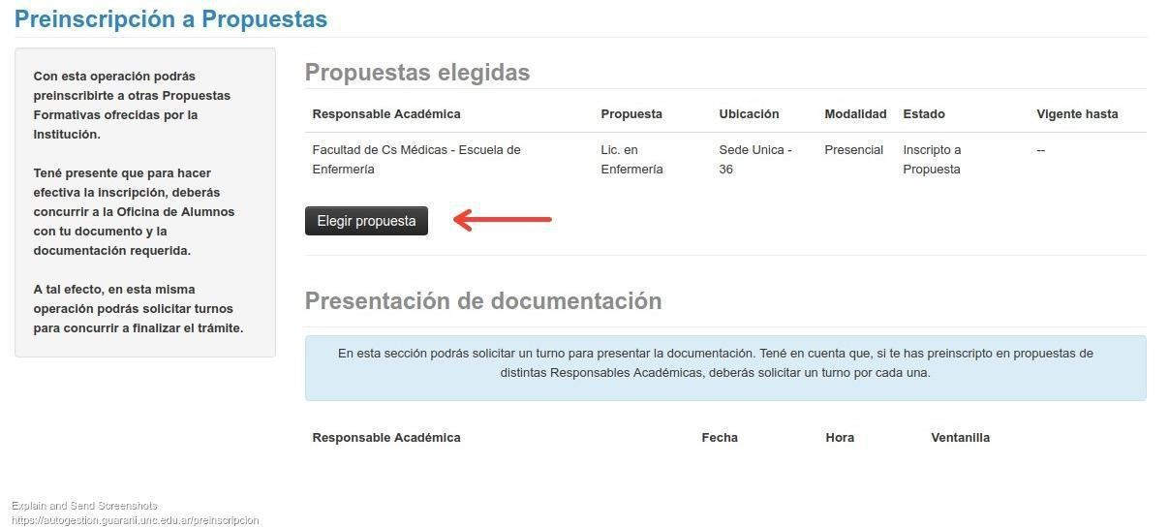

Requisitos:

Entre el 06 al 13 de marzo de 2019 deberán presentar en Despacho de Alumnos de lunes a viernes de 16:30 a 19:30 la siguiente documentación:

- Ficha de matrícula debidamente completa (Completar, descargar e imprimir desde el Sistema Guaraní).
- Abonar la tasa de contraprestación de servicios correspondiente al mes de marzo.
- Certificado Oficial de Estudios Secundarios o CBU y Polimodal legalizado por Rectorado de la UNC (ciudad universitaria, Baterías D), y fotocopia del mismo o la constancia original de haber finalizado el secundario, donde indique si adeuda o no asignaturas, en este último caso cuántas y cuáles. (Ordenanza del Honorable Consejo Superior 02/05) o aprobación de la prueba de competencias generales para mayores de 25 años.
- Extranjeros presentar Revalida o convalidación del título según el país de origen.
- DNI y fotocopia del mismo.

LA MATRICULACIÓN ES PERSONAL.

Importante: Los ingresantes que adeuden materias del secundario, quedaran en situación condicional hasta presentar la constancia de finalización sin adeudar materias, inmediatamente luego de haberlas aprobado. De no presentar dicha constancia hasta el 30/04/2019, su actuación académica será dada de baja quedando sin validez, por lo que deberá realizar nuevamente su preinscripción para el año siguiente, en el periodo correspondiente.

INSCRIPCIÓN A CURSADAS
Deberá realizar la inscripción a cursadas de las asignaturas de primer año del 14 al 18 de marzo de 2019, por sistema Guaraní.
https://autogestion.guarani.unc.edu.ar/
- Ingresar al sistema guaraní con usuario y contraseña.
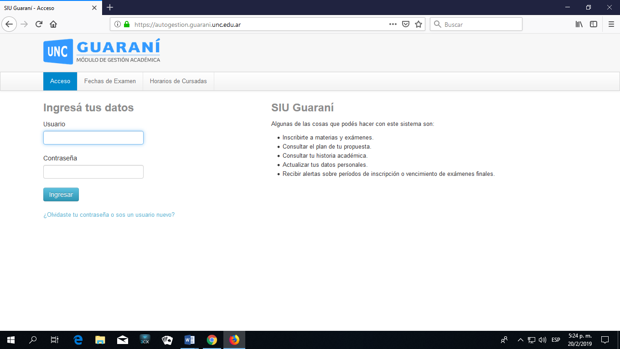
- Seleccionar la propuesta e ingresar a inscripción a materias (seleccionar solo las materias de 1°año anuales y del 1er. Cuatrimestre)

INICIO DE CLASES
27 DE MARZO A LAS 18:30HS

